Развивающая предметно-пространственная среда в подготовительной группе детского сада по ФГОС ДО

Дети проводят в детском саду большую часть времени. Поэтому окружающая среда должна отвечать их интересам, развивать, давать возможность свободно играть и общаться со сверстниками, развивать индивидуальность каждого ребёнка. Значит, наполнить группу играми и игрушками недостаточно. Федеральный государственный образовательный стандарт расставил приоритеты в вопросе создания развивающей предметно-пространственной среды. Она должна быть комфортной и уютной, рационально организованной, наполненной разными сенсорными раздражителями и игровыми материалами.

Развивающая предметно-пространственная среда (согласно ФГОС ДО) – это определённое пространство, организованно оформленное и предметно-насыщенное, приспособленное для удовлетворения потребностей ребёнка в познании, общении, физическом и духовном развитии в целом.

В нашем детском саду мы стараемся создать все условия, чтобы дети чувствовали себя комфортно в течение всего дня. И в первую очередь мы продумали оформление раздевалки. Ведь именно здесь начинается день наших ребят.

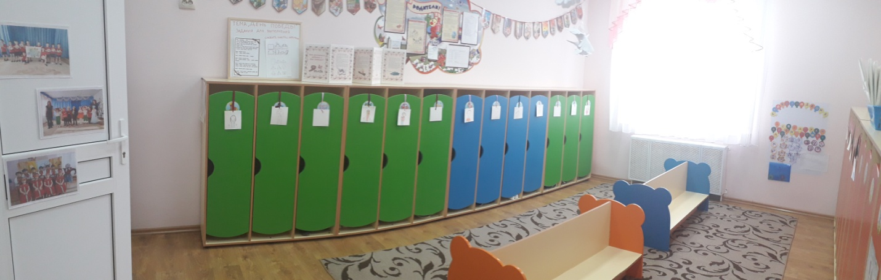

Когда ребёнок входит в приёмную и видит свою фотографию, автопортрет на шкафчике, свои поделки, которые украшают помещение, он понимает, что здесь его ценят, любят и ждут, что это его дом.

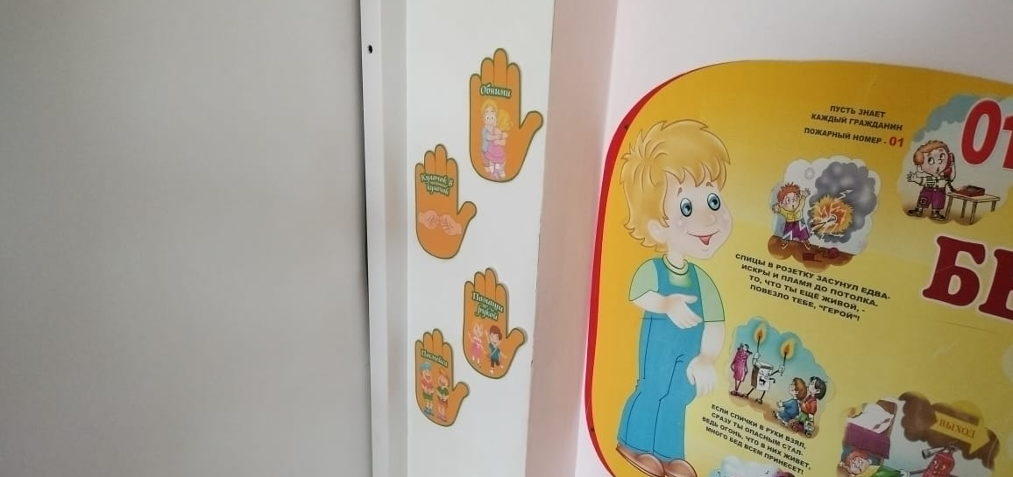

Воспитатель встречает ребят, которые выбирают сами, каким способом поздороваться. Так создаётся благоприятная атмосфера.

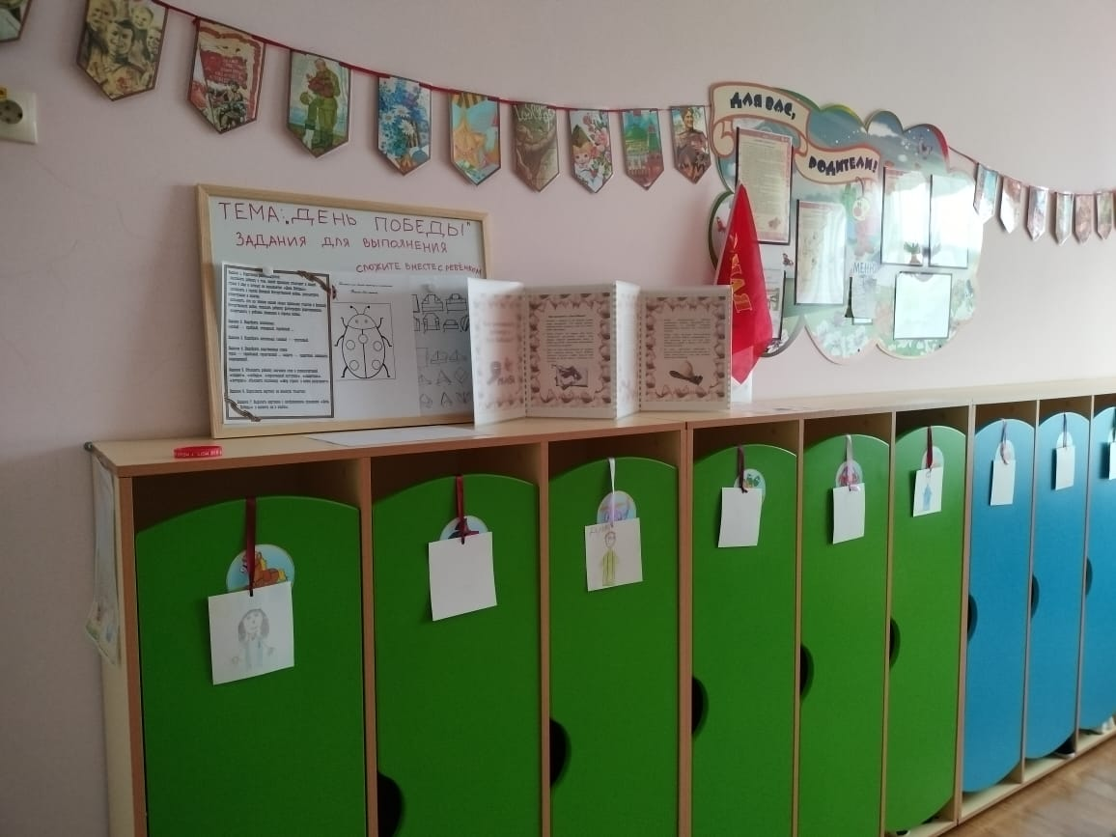

Садик ждёт не только детей, но и их родителей. Для них приготовлены папки-передвижки с нужной и важной информацией, расписанием образовательной деятельности, режим дня, консультации для родителей, полезные советы, стенды с информацией и заданиями по теме недели, чтобы родители были в курсе интересных дел, которые выполняют их дети.

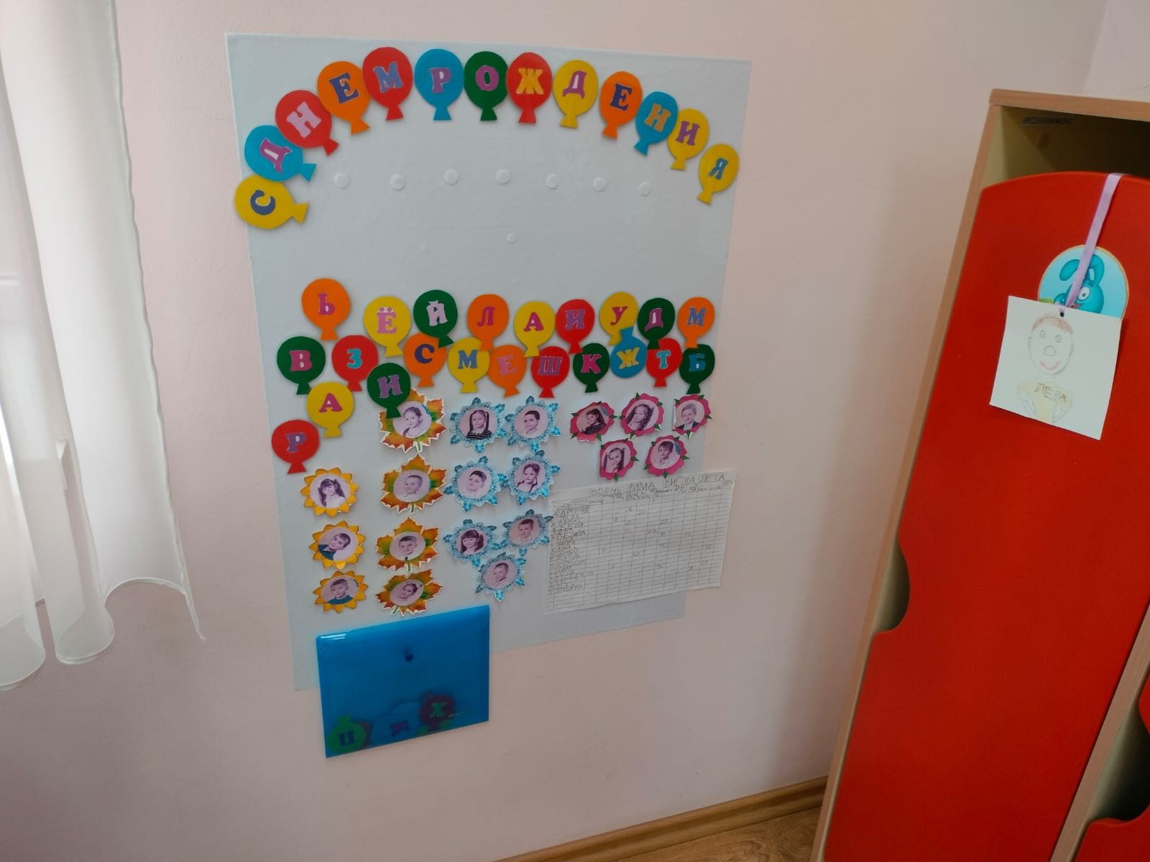

В раздевалке висит интерактивный стенд «С днём рождения!». Ребята сами наклеивают своё фото и имя, поздравляют друг друга и принимают поздравления сами.

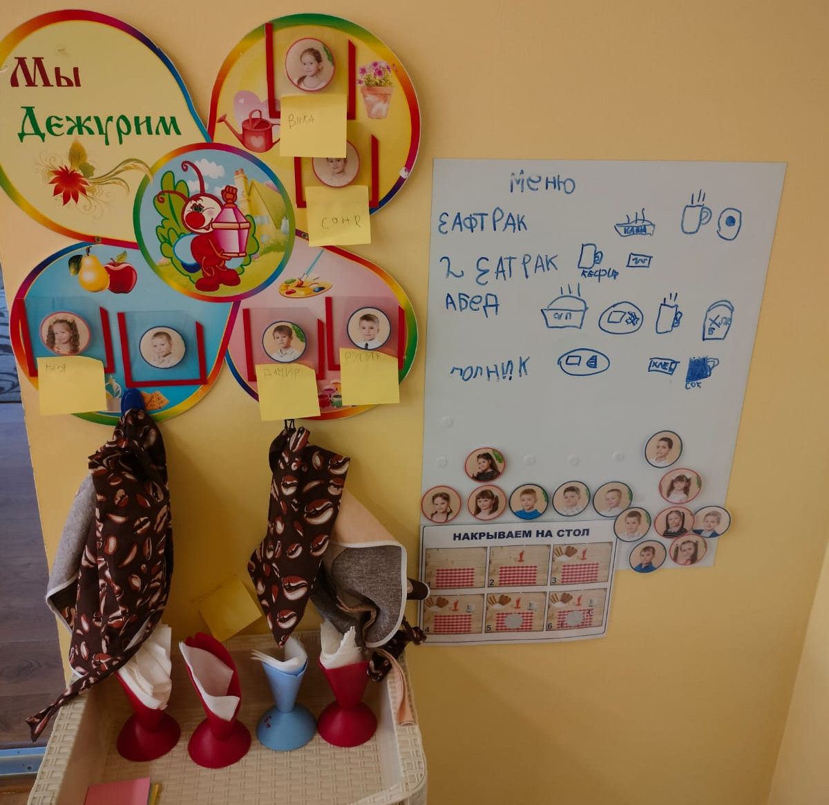

При входе в групповое помещение расположен «Уголок дежурства». Там ребята определяют порядок дежурства, записывают меню.

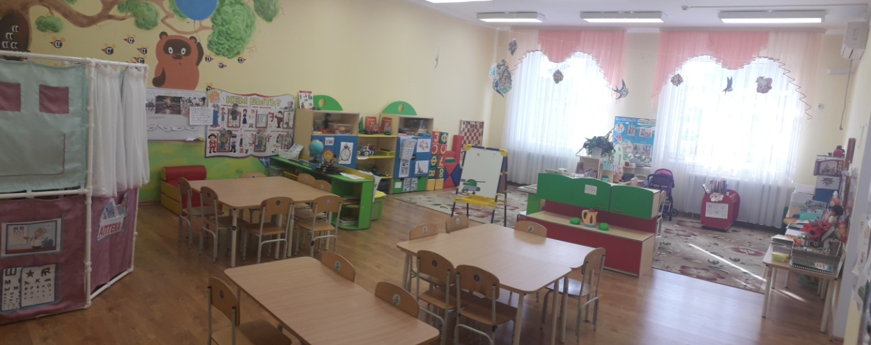

Развивающая предметно-пространственная среда групповой комнаты организуется так, чтобы каждый ребёнок имел свободный доступ к играм, игрушкам, материалам, пособиям, которые обеспечивают все основные виды деятельности, а также возможность заниматься любимым делом.

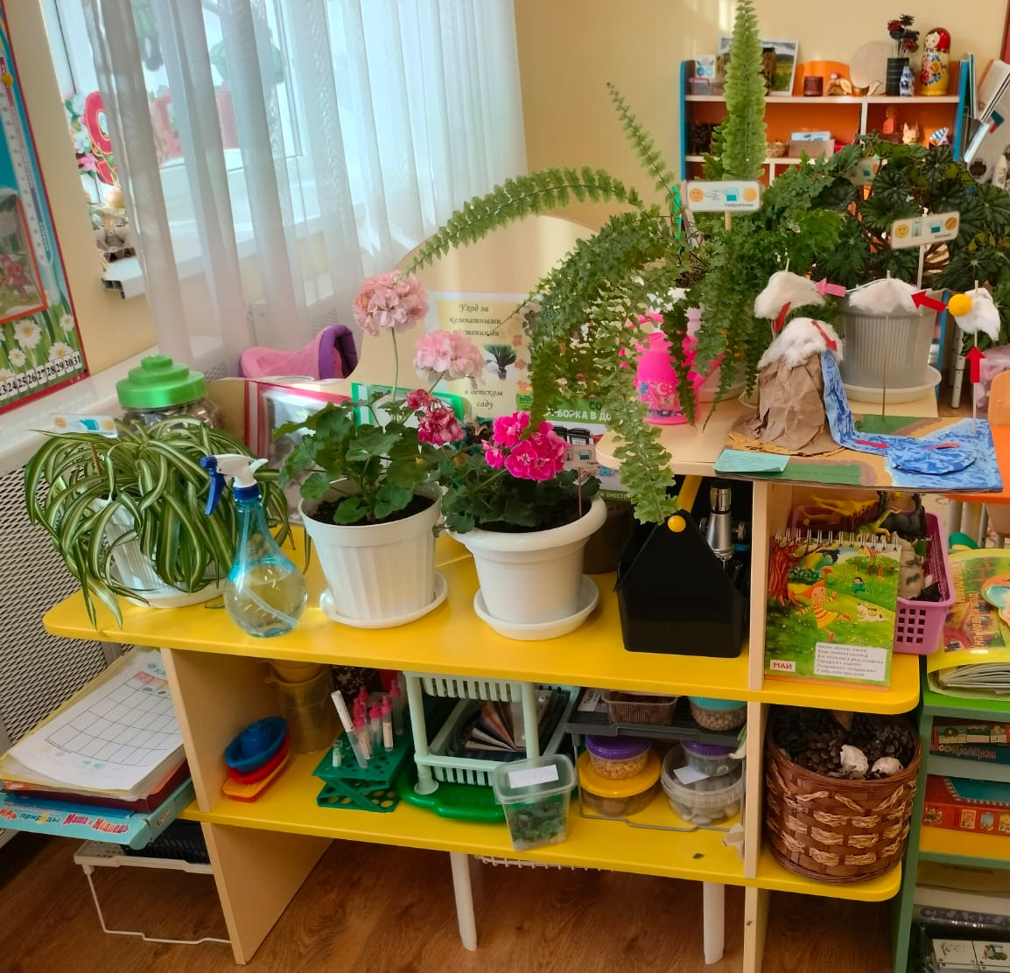

«Центр природы» расположен непосредственно у окна. Здесь созданы условия для обогащения представлений детей о многообразии природного мира, воспитания любви к природе и бережного отношения к ней. В центре сосредоточены все необходимые иллюстративные, макетные, плакатные материалы о природе, имеются коллекции, дневники наблюдений за погодой, ростом растений. Также здесь размещены материалы для проведения экспериментов.

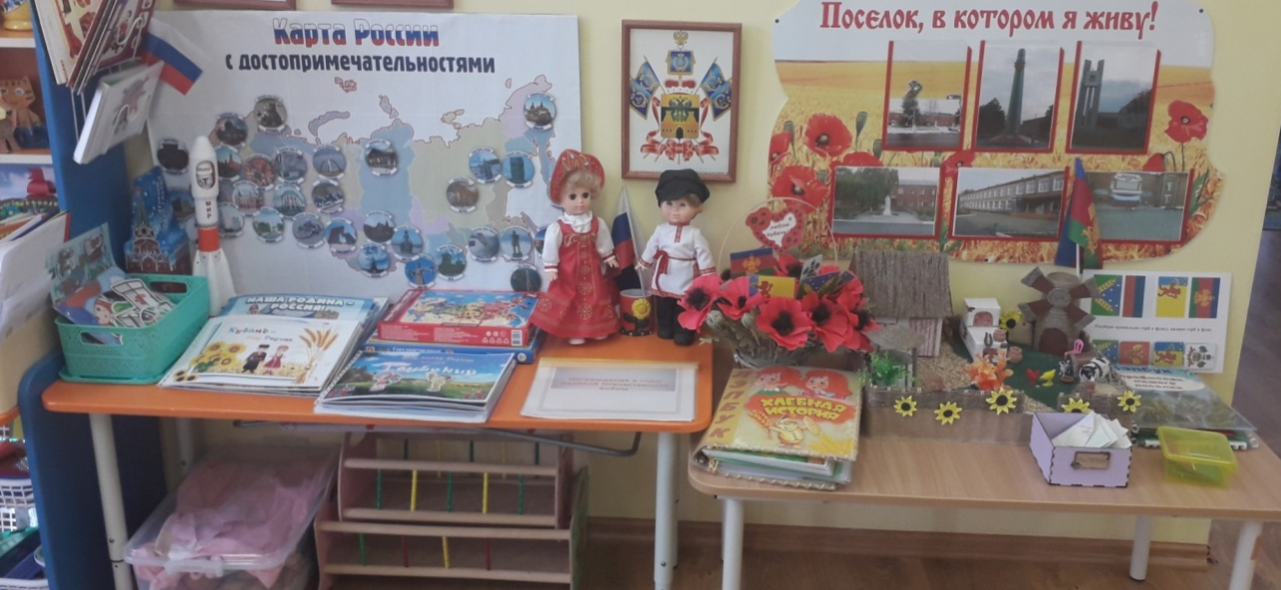

В «Центре патриотического воспитания» имеется карта Российской Федерации с достопримечательностями нашей страны, фотографии родного посёлка, оформлены альбомы и дидактические игры по патриотическому воспитанию.

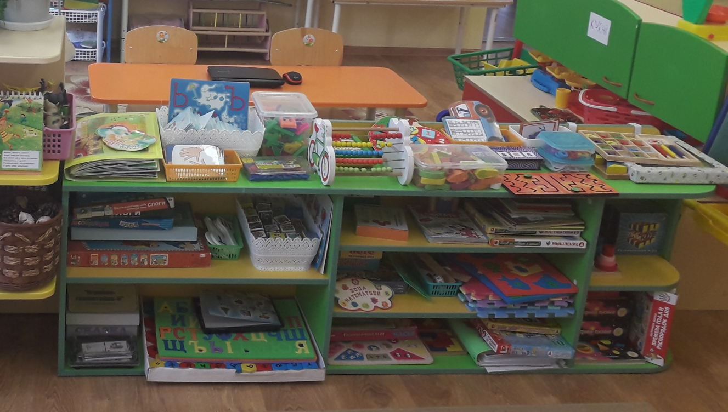

«Центр математического развития» имеет богатый материал для ФЭМП – логические блоки Дьенеша, палочки Кьюзинера, математические наборы, линейки, счётный раздаточный и демонстрационный материал, игры на развитие логического мышления, внимания и памяти.

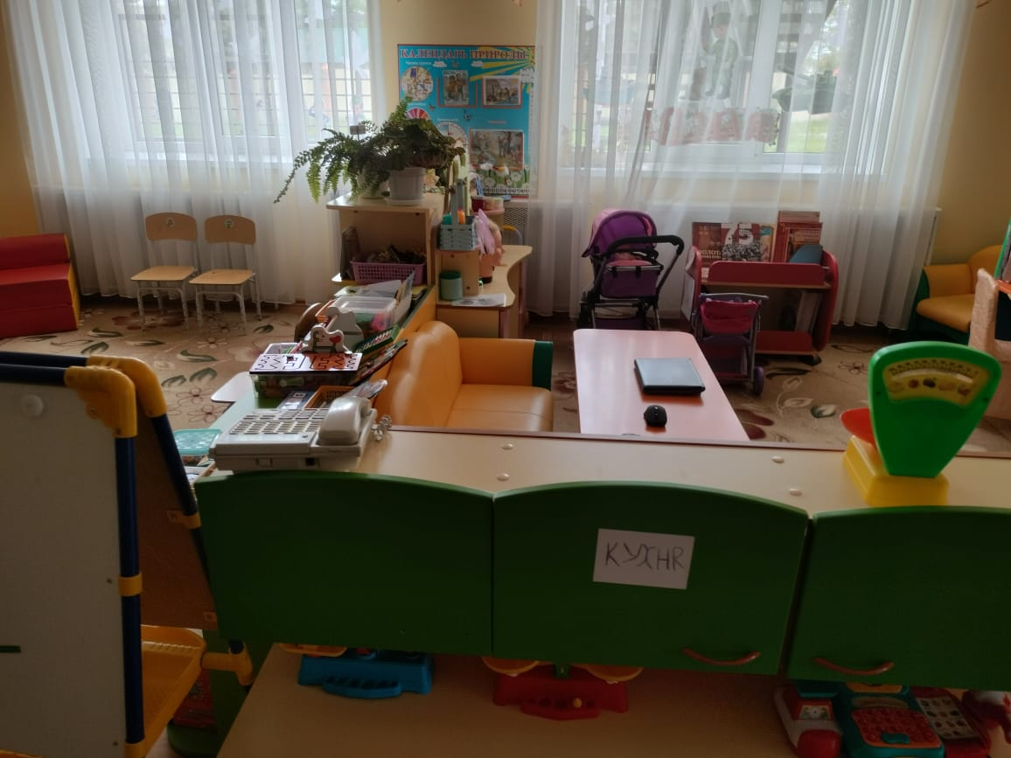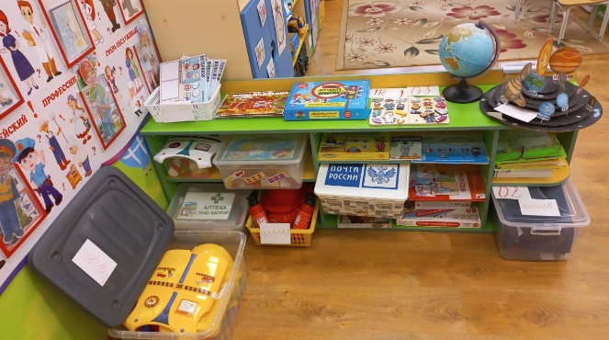

В «Центре сюжетной игры» предполагается возможность изменений в зависимости от меняющихся интересов и возможностей детей.

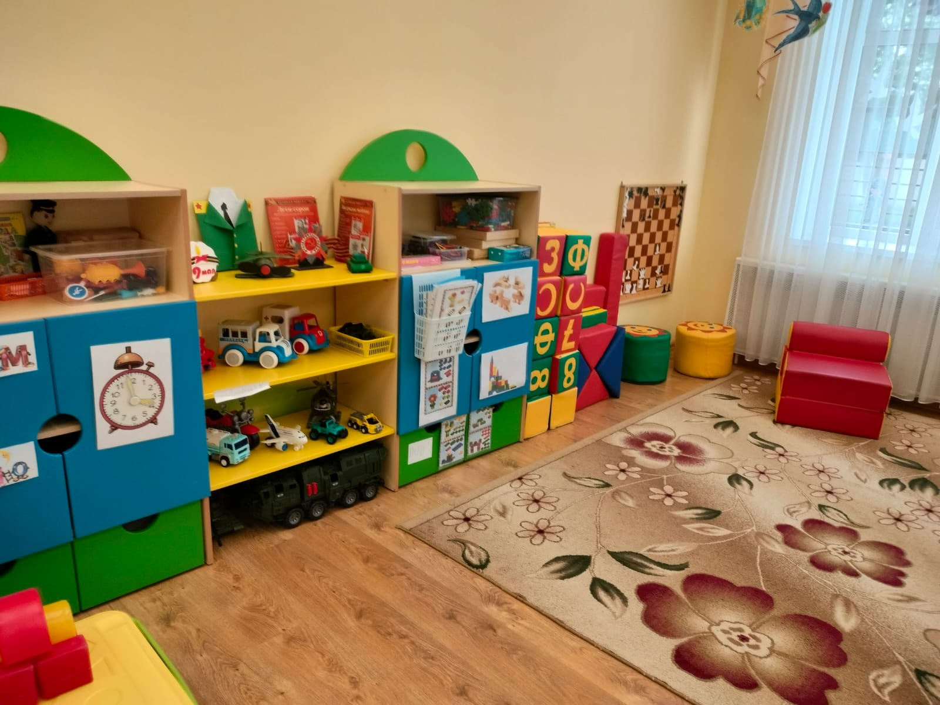

При организации сюжетно-ролевых игр ребёнку предоставляется возможность моделировать игровую обстановку при помощи лёгких конструкций, оборудования, модулей.
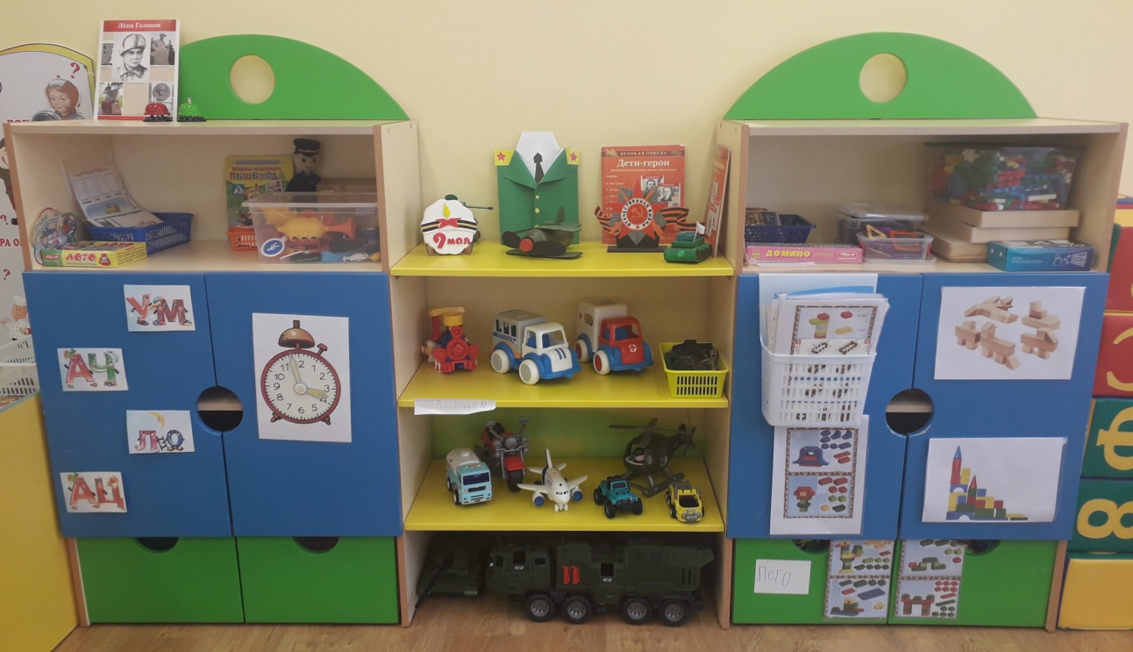

В «Центре конструирования и строительства» имеются разные виды конструктора и строительного материала, схемы для построек. Хранятся конструкторы в ящиках с колёсиками, в пластиковых контейнерах, куда дошкольники сами могут его сложить.

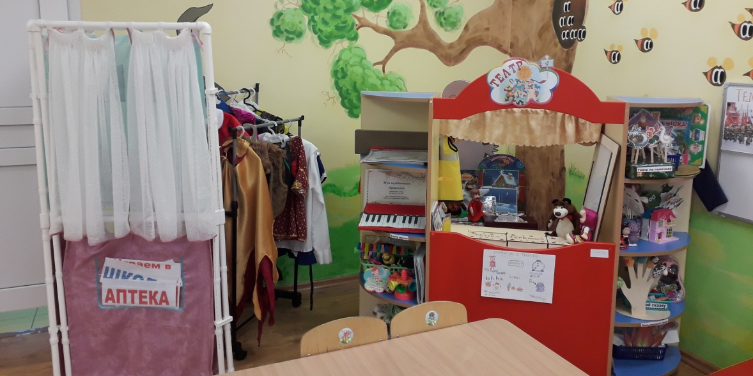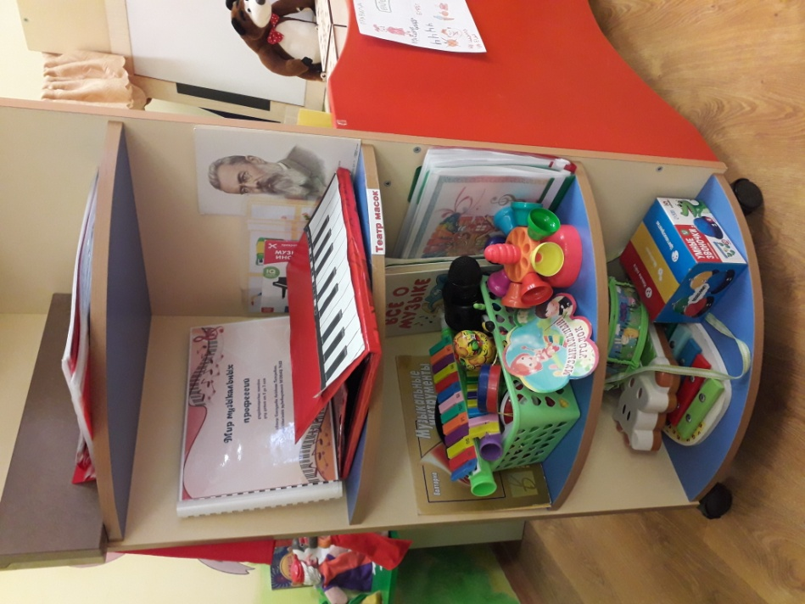
«Центр театрализованной деятельности» оснащён большим разнообразием видов театра. Здесь и настольный театр (конусный, плоскостной, кукольный, пальчиковый), и ширмы для показа театров, и простейшие декорации, костюмы, маски. «Центр музыкального развития» - это музыкальные игрушки и детские музыкальные инструменты, дидактические и настольно-печатные игры, портреты композиторов, фотографии различных видов музыкального искусства (опера, балет, народные жанры).

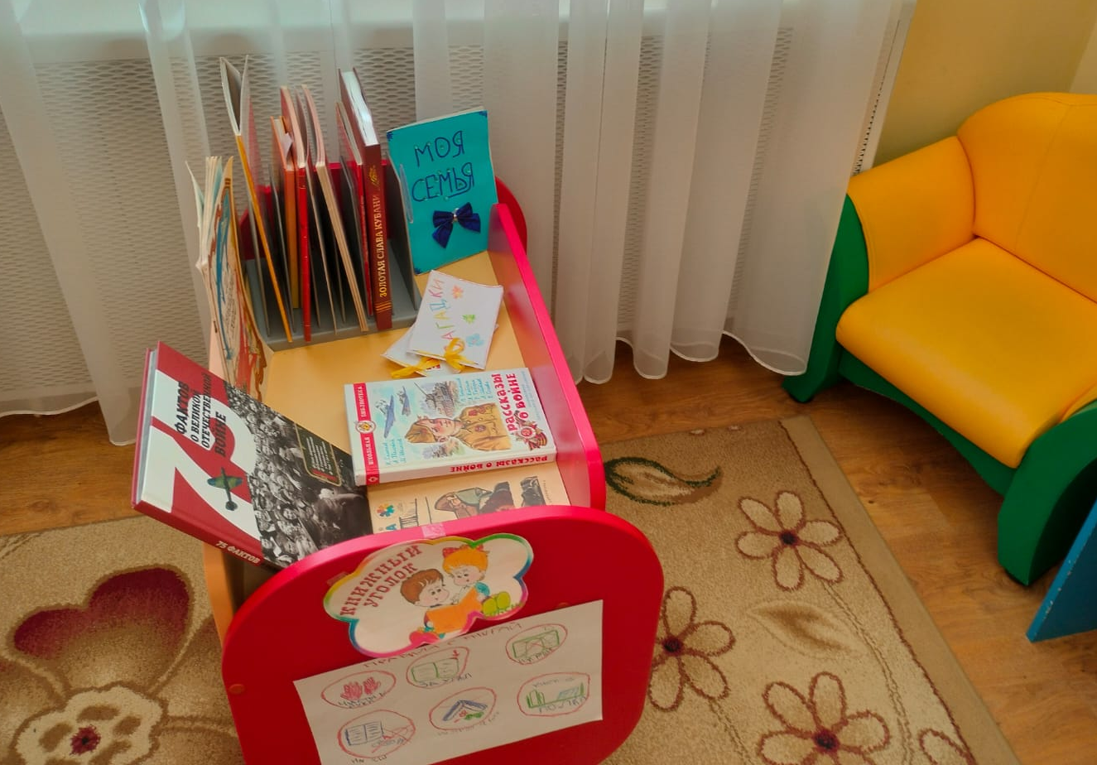

В «Центре книги» имеются энциклопедии, сказки, художественная литература, подобранные по программе и любимые книжки детей
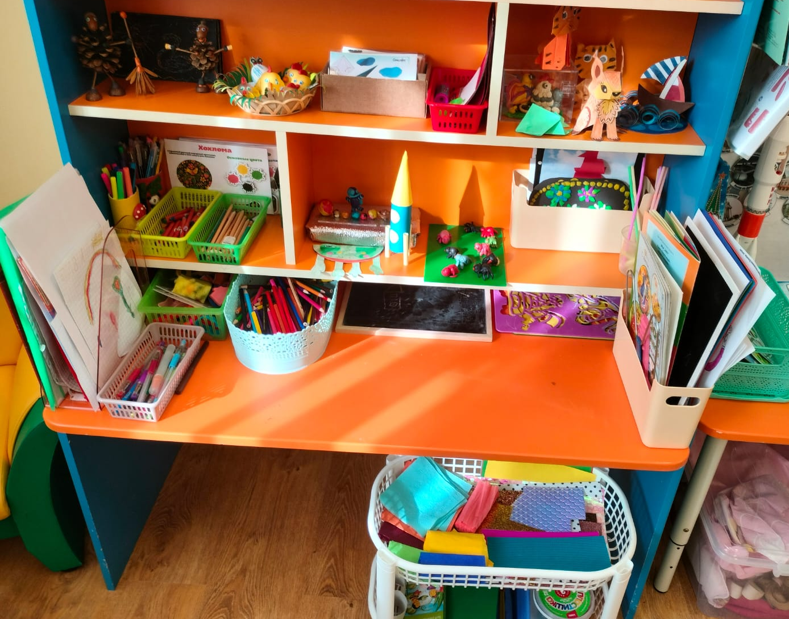

«Центр искусства». Здесь в свободное время ребята рисуют, лепят, вырезают и мастерят. Центр заполнен необходимым материалом. Имеются краски, карандаши, фломастеры, восковые мелки, альбомы для рисования, цветная бумага и картон, ножницы, клей, пластилин.

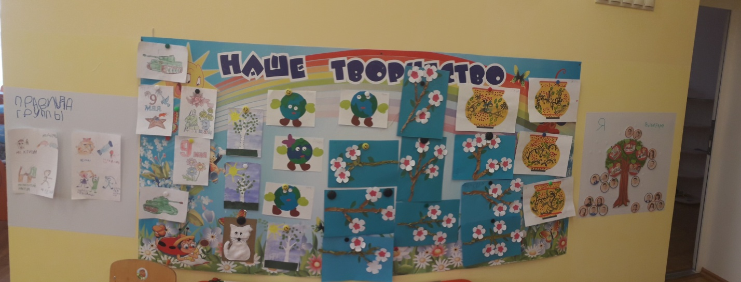

Продукты своего творчества ребята вывешивают на стенде «Наше творчество».

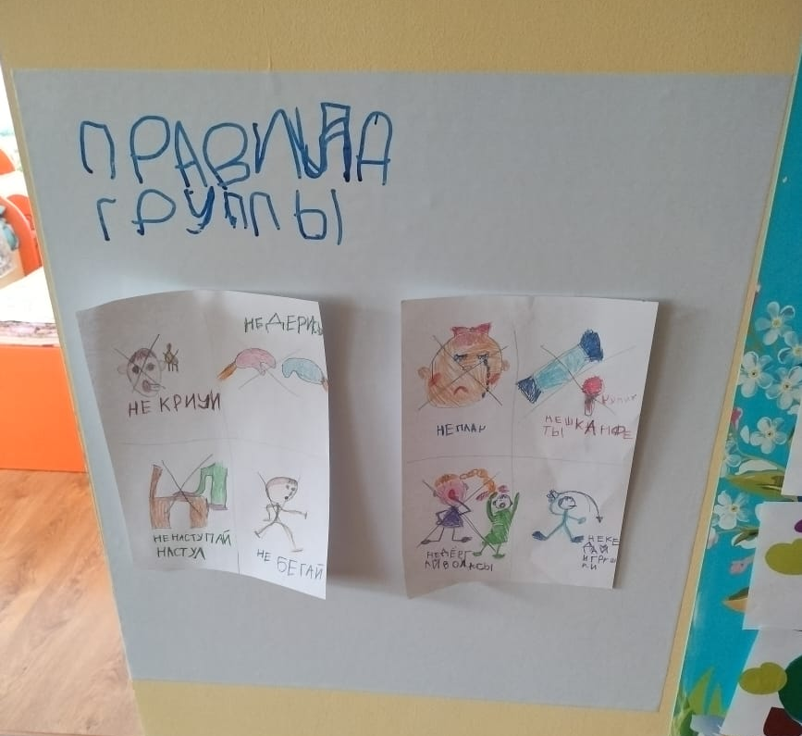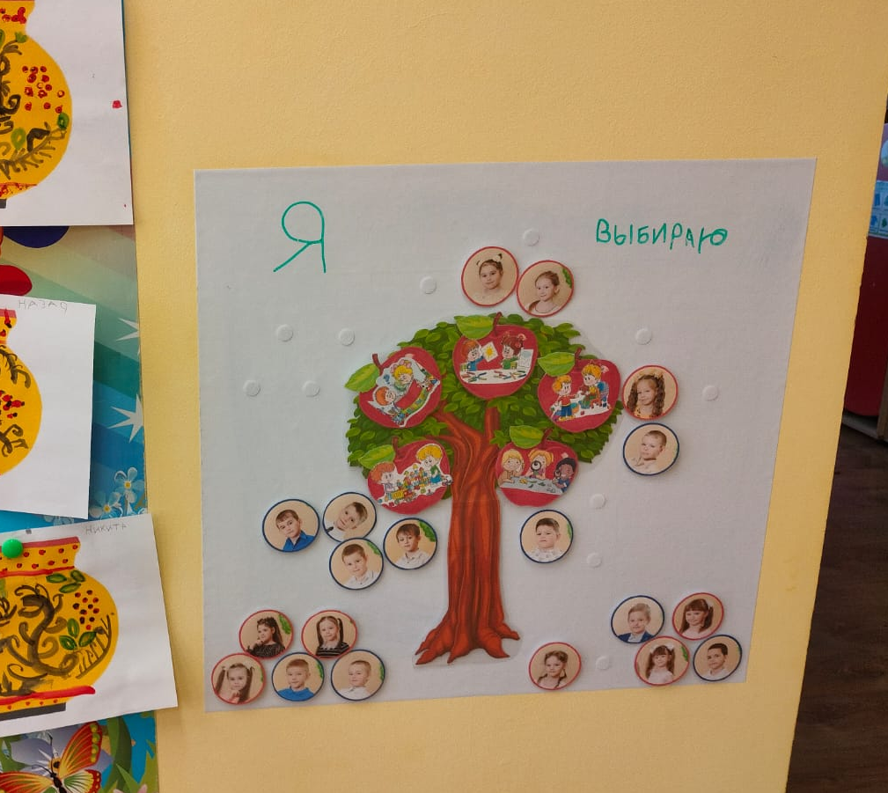

С одой стороны стенда ребята составили, зарисовали и подписали правила поведения в группе.
С другой стороны – висит «Дерево выбора». На утреннем круге дошкольники решают, чем они будут заниматься и выбирают центры активности, куда хотят отправиться.
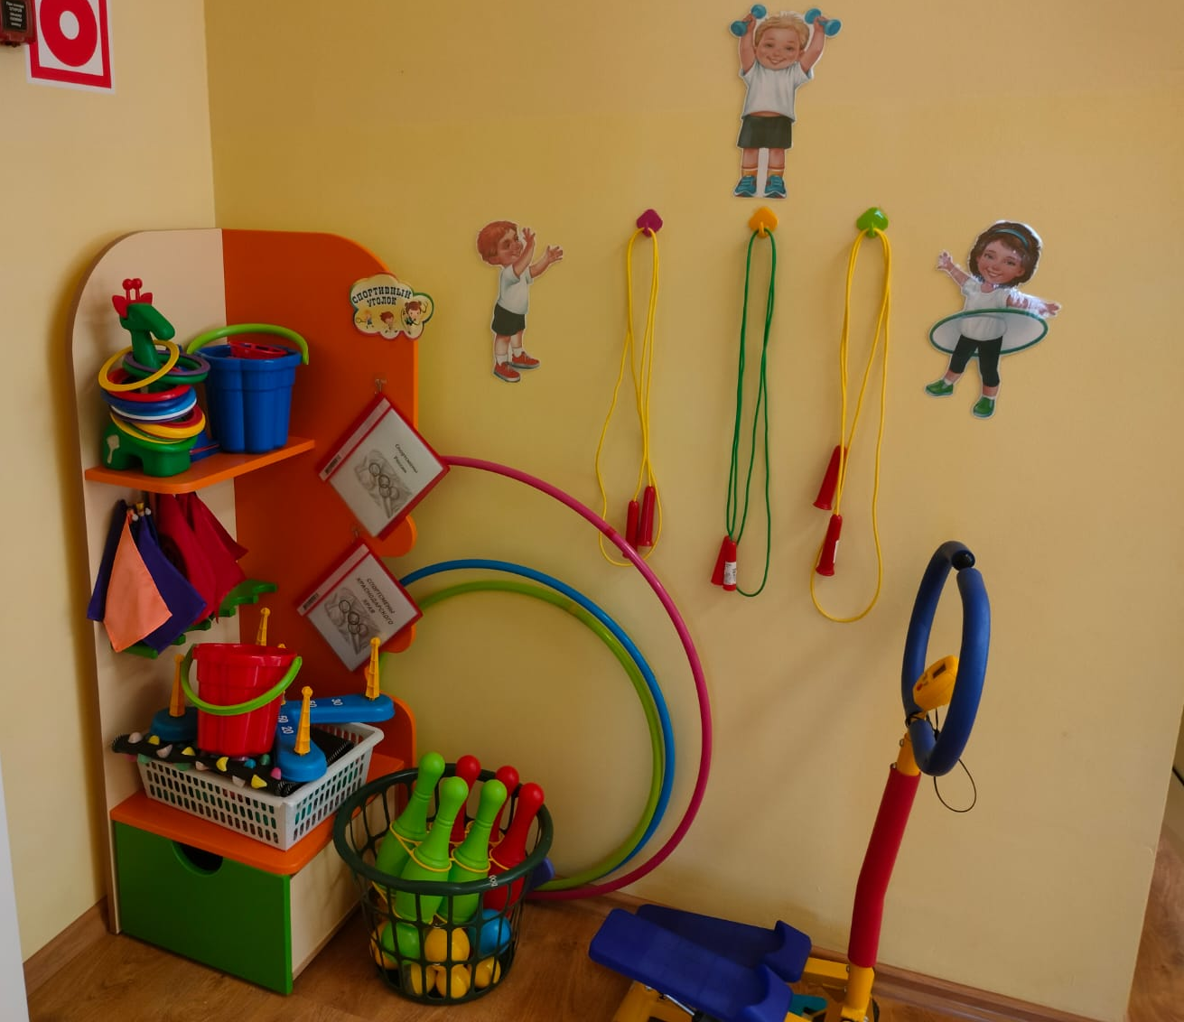

«Центр физического развития» служит удовлетворению потребности дошкольника в движении и приобщению его к здоровому образу жизни. Здесь для этого есть всё необходимое оборудование: мячи, скакалки, обручи, кегли, кольцеброс.

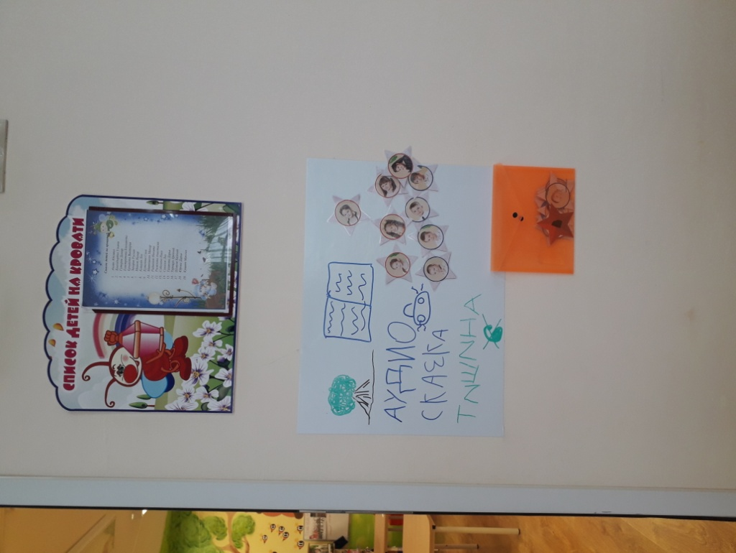
Развивающая предметно-пространственная среда из групповой комнаты переходит в спальню.

Заходя в помещение спальни, ребята могут выбрать способ засыпания сегодня методом голосования.

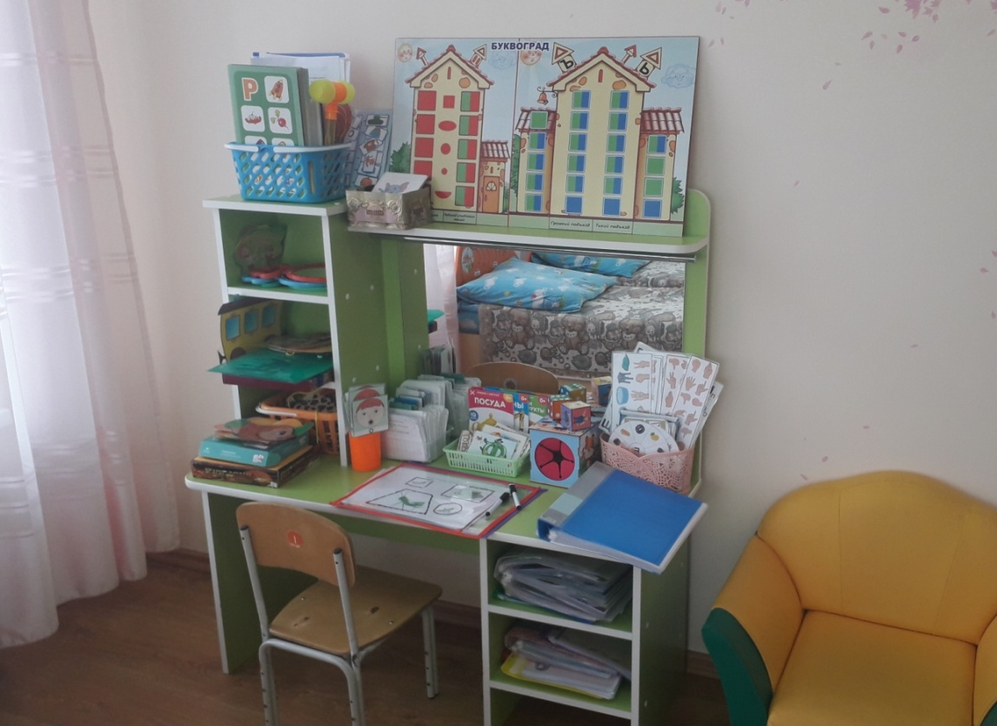

В спальне находится «Центр грамоты и речевого развития», который оснащён настольно-печатными играми, демонстрационным материалом, схемами, таблицами. Материал имеет многофункциональный характер. Игры направлены на развитие и коррекцию речи.

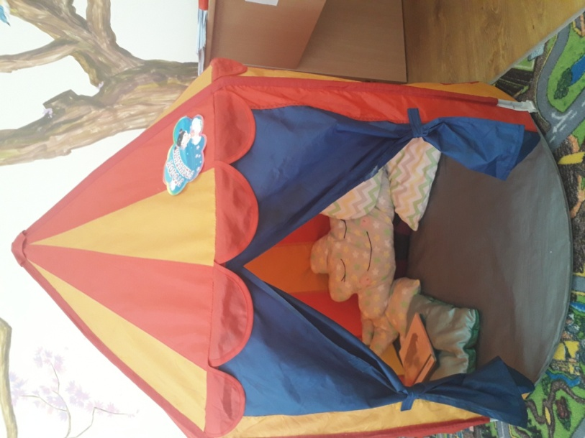

«Центр уединения». Здесь ребёнок может отдохнуть, посидеть, помечтать. Центр решает одну из задач стандарта дошкольного образования – создание благоприятных условий для реализации индивидуальной потребности ребёнка в покое.

Образовательная среда группы – это открытая, живая система, постоянно изменяющаяся в процессе роста детей. Преимущество созданной среды в том, что появилась возможность приобщать всех детей к активной самостоятельной деятельности. Каждый ребёнок выбирает занятие по интересам в любом центре, что обеспечивается разнообразием предметного содержания, доступностью и удобством размещения материалов.

